Winda towarowa do samochody dostawczego – 1 szt.
Model/typ

Producent/kraj

Rok produkcji

- Parametry techniczne:
Lp. | Minimalne funkcje, parametry techniczne i warunki wymagane | Parametry i warunki zaoferowane przez Wykonawcę  (należy uzupełnić wszystkie wymagane pola podając parametry oferowanego produktu, opis lub wpisać tak)
1. | Produkt fabrycznie nowy
2. | Dostawa i montaż windy towarowej wraz z dokumentacją UDT ( montaż windy na terenie Poznania lub okolic )
3. | Wymiary platformy 1610 x 2350 mm ( wys. x szer. )
4. | Platforma aluminiowa
5. | Ładowność: od 500 kg do 1000 kg
6. | Flagi ostrzegawcze na tylnej ścianie platformy
7. | Włącznik windy w kabinie kierowcy wraz ze wskaźnikiem otwarcia platformy , wg normy EN 1756-1 lub równoważnej
8. | Masa własna urządzenia: do 216 kg (-/+ 5%)
9. | Automatyczne samopoziomowanie
10. | Tylny zderzak przeciwnajazdowy
11. | Sterownik zewnętrzny + pilot na przewodzie
12. | Długość ramienia udźwigu: 600 mm
13. | Moment udźwigu: 4,5 kNm
14. | Winda hydrauliczna
15. | Zdjęcie poglądowe samochodu  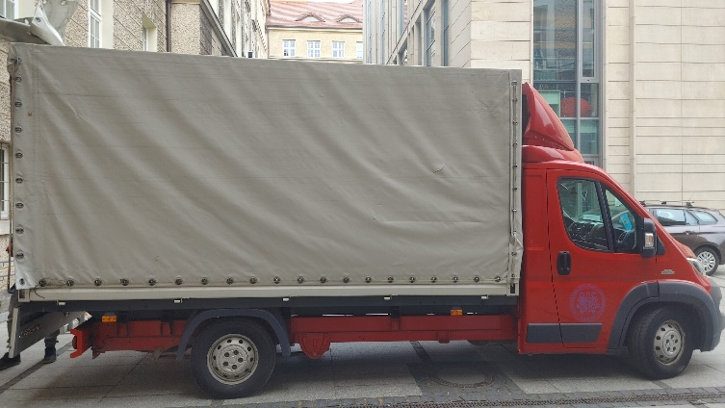  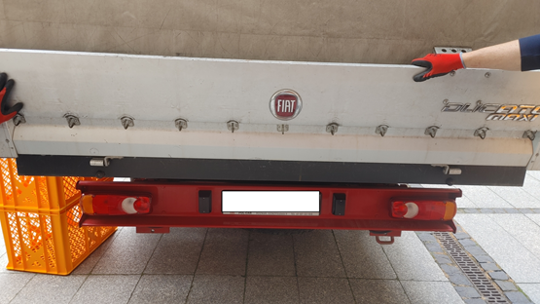
16. | Przykładowe rozwiązanie:

Formularz należy podpisać
kwalifikowanym podpisem elektronicznym
lub podpisem osobistym lub podpisem zaufanym
osób/-y uprawnionych/-ej

